**Großes Familientreffen in Berlin – offizielle Premiere der Publikation „Aus bester Familie“**

**Kontakt**

ABUS   
August Bremicker Söhne KG

Jorga Burri-Grisloff

+49 211 50 66 86-12

[presse@abus.de](mailto:presse@abus.de)

Altenhofer Weg 25

58300 Wetter

Germany

www.abus.com

Wetter/Ruhr – Familienunternehmen bilden seit jeher eine der tragenden Säulen der Wirtschaft und sind oftmals Namensgeber weltbekannter Marken. Eine besondere Wertschätzung wird ausgesuchten Unternehmen zu teil – sie werden in der neuen Ausgabe des Wirtschafslexikons „Aus bester Familie“ porträtiert. Unter ihnen auch der Sicherheitsexperte ABUS, der mit seiner nahezu 100-jährigen Firmenhistorie als Synonym für Sicherheit steht. Insgesamt wählte die hochkarätig besetzte Jury 101 Firmen aus, die in dem neuen Buch vorgestellt werden und damit eine kurzweilige Reise durch die Landschaft deutscher Familienunternehmen ermöglicht.

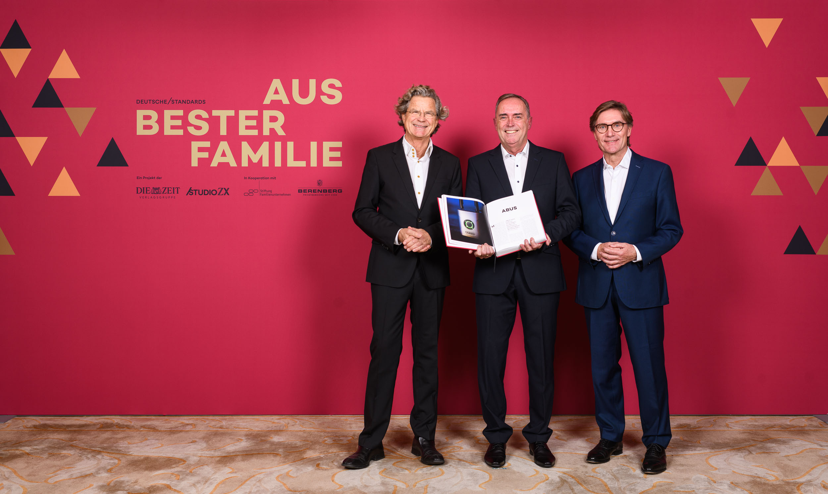

*ABUS wurde als vorbildliches Unternehmen ausgezeichnet und in diesem Zuge erneut in die neue Ausgabe des Wirtschaftslexikons „Aus bester Familie“ aufgenommen. Die feierliche Übergabe der Erstausgabe dieses Druckwerks durch die Herausgeber Dr. Florian Langenscheidt (links) und Professor Dr. Peter May an Michael Bräuer, Leiter Öffentlichkeitsarbeit bei ABUS, fand am 1. Dezember 2022 im Hotel Adlon in Berlin statt.*